Aufgabe 1

1 Hydrazin ist eine Stickstoffverbindung mit der Summenformel N₂H₄. Es ist eine farblose, ölige, nach Ammoniak riechende Flüssigkeit.
• Zeichnen Sie die Strukturformel mit bindenden und nichtbindenden
Elektronenpaaren.
• Treffen Sie eine begründete Aussage hinsichtlich der Löslichkeit von
Hydrazin in Wasser.

Hydrazin reagiert mit Wasser ähnlich wie Ammoniak.
• Formulieren Sie die Reaktionsgleichung der Reaktion von Hydrazin mit
Wasser und nennen Sie den Reaktionstyp.
• Ermitteln Sie den pK_{B}-Wert von Ammoniak und vergleichen Sie die
Basenstärke mit der von Hydrazin (pK_{B} = 6,07).
Begründen Sie den Unterschied. 7 VP
Im Labor kann Hydrazin durch Einleiten von Chlor in Harnstofflösung und Zugabe von Natronlauge hergestellt werden.
Neben Hydrazin entstehen dabei Dinatrium-carbonat, Natriumchlorid und Wasser.

2
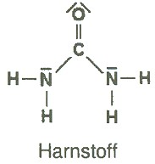

• Formulieren Sie die Reaktionsgleichung für die Herstellung von
Hydrazin.
• Erläutern Sie an Hand dieser Reaktion die Begriffe Oxidation und
Reduktion. 5 VP

3 Hydrazin wird als Raketentreibstoff eingesetzt. Dabei wird es mit Distick-
stofftetraoxid zu Stickstoff und Wasserdampf umgesetzt.
• Formulieren Sie die Reaktionsgleichung für diese Reaktion.
• Berechnen Sie das Volumen an Stickstoff, das pro 1000 Gramm
Hydrazin bezogen auf Normbedingungen freigesetzt wird. 3 VP

4 Aus farblosem Distickstofftetraoxid bildet sich in einer Gleichgewichts-
reaktion braunes Stickstoffdioxid. Beide Stoffe sind bei Raumtemperatur
gasförmig.
Die Gleichgewichtskonzentrationen bei Raumtemperatur sind:
c(NO₂) = 1,42 · 10⁻² mol · L⁻¹ c(N₂O₄) = 4,27 · 10⁻² mol · L⁻¹
• Formulieren Sie zu diesem Gleichgewicht eine Reaktionsgleichung und
das Massenwirkungsgesetz.
• Berechnen Sie die Gleichgewichtskonstante.
Erhöht man die Temperatur der Gleichgewichtsmischung bei konstantem Druck, so stellt man eine Vertiefung der Braunfärbung fest.
• Leiten Sie aus dieser Beobachtung ab, ob die Bildung von Stickstoff-
dioxid exotherm oder endotherm verläuft.
• Erläutern Sie eine Maßnahme, um bei konstanter Temperatur das Gleich-
gewicht auf die Seite von Distickstofftetraoxid zu verschieben. 5 VP
_____
20 VP

Aufgabe 2

1 Diabetiker sollten sich an eine bestimmte Diät halten, die auch Kohlen-
hydrate beinhalten muss. Dabei werden stärkehaltige Vollkornprodukte
und Kartoffeln gegenüber Lebensmitteln, die große Mengen an Glucose
oder Saccharose enthalten, bevorzugt.

  - Zeichnen Sie einen Strukturformelausschnitt aus einem Amylosemolekül,
der drei Glucoseeinheiten umfasst.
Beschreiben Sie den strukturellen Unterschied zwischen Amylose und
Amylopektin. 3 VP

  - Begründen Sie, weshalb der Glucosegehalt des Blutes beim Verzehr
stärkehaltiger Lebensmittel langsamer steigt als beim Verzehr von
Lebensmitteln, die große Mengen an Glucose enthalten.
Beschreiben Sie je einen Nachweis für Glucose und Stärke. 3 VP

- Das Peptidhormon Insulin reguliert den Glucosegehalt des Blutes.
Bei Diabetikern ist entweder die Bildung des Insulins in der Bauch-
speicheldrüse oder die Wirksamkeit des Insulins an der Zelle gestört.
Bevor Human-Insulin zur Behandlung dieser Patienten verfügbar war,
wurde Insulin aus der Bauchspeicheldrüse von Schweinen verwendet.
Human-Insulin und Schweine-Insulin unterscheiden sich lediglich im
letzten Aminosäurebaustein am Carboxyl-Ende einer Peptidkette:

Human-Insulin: ...-Lys-Thr
Schweine-Insulin: …-Lys-Ala
Die genannten L-α-Aminosäuren besitzen folgende charakteristischen Reste:
Lys: Lysin Rest: -CH₂-CH₂-CH₂-CH₂-NH₂
Thr: Threonin Rest: -CH(OH)-CH₃
Ala: Alanin Rest: -CH₃

  - Erläutern Sie den Begriff L-α-Aminosäure an einem selbst gewählten Beispiel unter Verwendung einer Strukturformel in Fischer-Projektion.
3 VP

  - Zeichnen Sie die beiden Strukturformelausschnitte, die die letzten zwei
Aminosäurebausteine aus dem Human-Insulin und dem Schweine-Insulin
darstellen.
Beschreiben Sie, welche Bedeutung der Lysinrest für die Tertiärstruktur
eines Proteins hat. 4 VP

- Der pH-Wert des arteriellen Blutes muss in engen Grenzen zwischen
7,38 < pH < 7,42 gehalten werden. Dazu dient neben anderen das Kohlen-
säure/Hydrogencarbonat-Puffersystem, das sich durch folgende Gleich-
gewichtsreaktionen beschreiben lässt:
CO₂ + 2 H₂O H₂CO₃ + H₂O HCO₃⁻ + H₃O⁺
Bei Überzuckerung besteht für den Diabetiker die Gefahr einer Übersäuerung des Blutes (Azidose), die bereits bei geringer Absenkung des pH-Werts unter pH = 7 lebensbedrohlich ist. Dies wird durch den Anstieg der Konzentration verschiedener saurer Stoffwechselprodukte (z.B. 2-Hydroxy-butansäure) im Blut bewirkt. Der Körper reagiert darauf mit verstärkter Ausatmung von Kohlenstoffdioxid.

  - Erläutern Sie am Beispiel des beschriebenen Blutpuffers die Wirkung
eines Puffersystems. 3 VP

  - Formulieren Sie die Reaktionsgleichung für die Reaktion von 2-Hydroxy-
butansäure mit Wasser.

Beschreiben Sie eine mögliche Ursache dafür, dass es bei Überzuckerung
trotz dieses Blutpuffersystems zur Übersäuerung des Blutes kommen kann.

Erläutern Sie, warum durch verstärkte Abatmung von Kohlenstoffdioxid
der pH-Wert des Blutes wieder erhöht werden kann. 4 VP
_____
20 VP

Aufgabe 3

1 In modernen Produkten werden in vielen Bereichen Kunststoffe eingesetzt.
Oft werden die gewünschten Materialeigenschaften erst durch Kombination verschiedener Kunststoffe, so genannte Blends, erreicht. Terblend® N, eine Kombination aus dem Copolymer ABS (Acrylnitril-Butadien-Styrol) und einem Polyamid, erfährt eine vielseitige Anwendung in der Fahrzeug-technik. Polyamide zeichnen sich durch ihre Reiß- und Zugfestigkeit aus.

Die Abbildung zeigt einen Ausschnitt aus einem Polyamidmolekül.
1.1
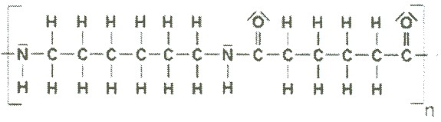
• Zeichnen Sie die Strukturformeln der Monomere und benennen Sie
diese.
• Geben Sie den Reaktionstyp zur Herstellung des Polymers an.
• Ein ähnliches Polyamid kann auch aus einem einzigen Ausgangsstoff
hergestellt werden. Formulieren Sie hierzu eine Reaktionsgleichung und
benennen Sie den Ausgangsstoff.
• Begründen Sie unter Verwendung von Strukturformelausschnitten die
Zug- und Reißfestigkeit von Polyamiden. 9 VP

  - Der Thermoplast ABS wird aus folgenden Monomeren hergestellt:
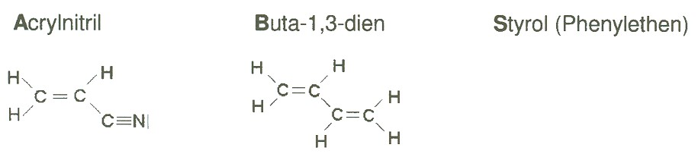
• Zeichnen Sie einen möglichen Strukturformelausschnitt unter Ver-
wendung der drei Monomere.
• Geben Sie auch hierzu den Reaktionstyp zur Herstellung des Polymers
an. 3 VP
Hinweis:
Buta-1,3-dien wird im Makromolekül
gemäß nebenstehender Abbildung
1,4-verknüpft.
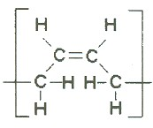
1.3 Erläutern Sie Rohstoffverfügbarkeit und Verarbeitungsfähigkeit dieser Kunststoffe im Vergleich zu Karosserieblech. 3 VP

- Die energetische Verwertung von Kunststoffabfällen erfolgt u.a. in
Heizkraftwerken.
Folgende Tabelle gibt die Heizwerte herkömmlicher Brennstoffe an:

Brennstoff | Heizwert in MJ · kg⁻¹
Heizöl | 43
Erdgas | 35
Steinkohle | 30
Holz | 15

Stellvertretend für ein komplexes Kunststoffabfallgemisch soll die folgende Berechnung vereinfachend mit dem Reinstoff Styrol durchgeführt werden.
• Berechnen Sie die Standardreaktionsenthalpie für die Verbrennung von
einem Mol Styrol. Das bei der Verbrennung gebildete Wasser soll als
Wasserdampf vorliegen.
• Ermitteln Sie den Heizwert von Styrol und ordnen Sie das Ergebnis in
die obige Tabelle ein.
• Schätzen Sie die Entropieänderung bei dieser Verbrennungsreaktion ab
und begründen Sie Ihre Aussage. 5 VP
_____
20 VP

Aufgabe 4

Elektrochemische Energiequellen sind für die Stromversorgung transportabler Geräte heute unverzichtbar.

1 Eine der ältesten elektrochemischen Energiequellen ist das Daniell-Element, bei welchem Kupfer, Zink, Kupfersulfat-Lösung und Zinksulfat-Lösung zum Einsatz kommen.
• Fertigen Sie eine beschriftete Skizze eines Daniell-Elements bei
Standardbedingungen an, das über eine Glühlampe entladen wird.
• Formulieren Sie die Gleichungen der Teilreaktionen an Anode und
Kathode. Kennzeichnen Sie in Ihrer Skizze den Plus- und Minuspol
sowie die Bewegungsrichtung der Ladungsträger.
• Berechnen Sie die Spannung eines Daniell-Elements bei Standard-
bedingungen. 6 VP

2 Eine andere seit vielen Jahren verwendete Energiequelle ist der 1859 von Planté entwickelte Bleiakkumulator.
Die beiden Abbildungen zeigen schematisch den Aufbau eines aufge-ladenen Bleiakkumulators (Abbildung 1) und den Aufbau des Akkumu-lators im entladenen Zustand (Abbildung 2).
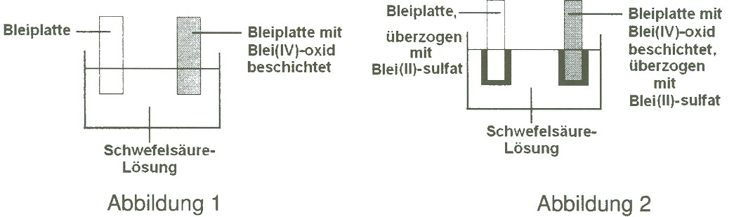

• Erläutern Sie die Vorgänge, welche beim Entladen eines Bleiakkumu-
lators ablaufen.
Verwenden Sie dabei Reaktionsgleichungen für die Teilreaktionen an
den Elektroden.
• Berechnen Sie die Spannung des dargestellten Bleiakkumulators.
• Der entladene Bleiakkumulator (Abbildung 2) soll wieder aufgeladen
werden.
Beschreiben Sie die praktische Durchführung und erläutern Sie die beim
Laden ablaufenden Vorgänge. 6 VP

- In der Tabelle der Standardpotenziale ist das Potenzial des Redox-Paares
Pb / Pb²⁺ angegeben.
• Erläutern Sie unter Verwendung einer Skizze, wie dieses Potenzial
experimentell bestimmt werden kann.
• Begründen Sie, warum für das Redox-System Pb / PbSO₄(s) ein
negativeres Potenzial als für Pb / Pb²⁺ angegeben ist. 6 VP

- Im Gegensatz zum Bleiakkumulator ist das Daniell-Element nicht wiederaufladbar.
• Begründen Sie, warum ein Daniell-Element nicht wieder aufladbar ist.
Beschränken Sie sich dabei auf die Vorgänge am Minuspol. 2 VP
_____
20 VP

